高三专题专项训练八（必修三专题八）
选择题（本大题共16小题，每小题3分，共48分。在每小题列出的四个选项中，只有一项是最符合题目要求的。）
1. “风雪里一个满身乌黑的小东西,‘扫呀,扫呀’在那里哭哭啼啼!……‘因为我原先在野地里欢欢喜喜,我在冬天的雪地里也总是笑嘻嘻’。”英国诗人威廉·布莱克在《经验之歌》中用组歌描绘了扫烟囱孩子,从侧面反映了工业化初期的英国社会。这首诗歌
A.以浪漫主义风格表达不满情绪 B.以现实主义笔触揭露社会黑暗
C.以现代主义手法表现自我追求 D.以印象主义技巧展现真实历史
2.司汤达创作《红与黑》时，以“红与黑”象征其创作背景：“红”象征法国大革命时期的热血和革命：“黑”则意指僧袍，象征教会势力猖獗的封建复辟王朝，通过自然与质朴的叙事风格鞭挞复辟王朝的黑暗与资产阶级新贵族的贪婪。由此说明
A．小说是一部现实主义文学作品 B．人们借小说逃避社会现实
C．小说体现了作者浪漫主义情怀 D．资本主义制度具有优越性
3.1939年，美国作家约翰·斯坦贝克以20世纪30年代初的美国为背景，发表小说《愤怒的葡萄》。小说写道：“他们企图用渔网捞河里的土豆，但守卫不让他们这么做。他们到格格响的汽车上捡被扔弃的桔子，但是桔子上已经被喷上了煤油。”据此可知，作者
A．注重对细节的描写批判社会现实 B．通过丰富想象对下层民众寄予同情
C．受环保思潮影响反对工业化浪潮 D．擅长以荒诞手法抒发个人主观感受
4.某作家在作品《华特》里的描述：“至于他那两只脚，有时每只脚都穿一只短袜，或者一只脚穿短袜，
另一只脚穿长袜，或一只靴子，或一只鞋，或一只拖鞋，或一只短袜和靴子，或一只短袜和鞋子，或一只短袜和拖鞋，或一只长袜和靴子，或一只长袜和鞋，或一只长袜和拖鞋。”该作品风格属于
A．浪漫主义 B．现实主义 C．现代主义 D．古典主义
5.优秀的文化作品能够敏感地捕捉最新的社会思潮、发展动向，及时地关注，深入地研究，并发出声音进行有效的社会引导，下列文学作品的共性特征是
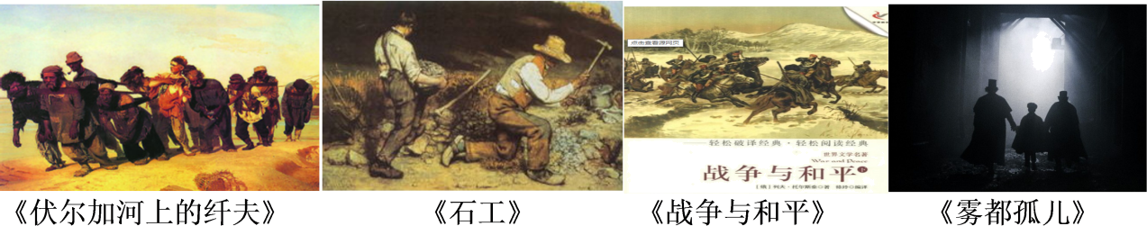
A．浪漫主义思潮的兴起 B．社会矛盾的日益尖锐
C．民族主义的日益高涨 D．战后民众心态的叛逆
6.“由于他那至为敏锐、清新与优美的诗，这诗出之以高超的技巧，并由他自己用英文表达出来，使他那充满诗意的思想已成为西方文学的一部分。”是1913年诺贝尔文学奖对泰戈尔的颁奖词。由此可知
A．英国殖民统治推动印度文化发展 B．浪漫主义成为当时文学主流
C．体现了西方中心论的色彩 D．东西方文化已融为一体
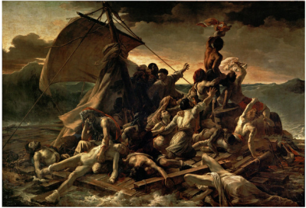
7.《梅杜萨之筏》是法国画家籍里柯1819年创作的油画，以真实的海难事件为题材，反映由于法国政府的过失，梅杜萨号在非洲海岸触礁沉没的事件。画家把事件展开在筏上仅存者发现天边船影时的刹那景象，刻画了遇难者饥渴煎熬、痛苦呻吟等各种情状，他们正在把最健壮的一个人推到高处去挥舞衣衫。该作品
A．体现了批判现实主义的创作风格
B．强调捕捉光和色之下事物的“瞬间印象”
C．透露出愤怒绝望悲观的复杂心理
D．反映了对资产阶级“理性王国”的失望
8.法国画家库尔贝（1819~1877年）曾说：“为了画出真实，画家的眼睛应该盯着现实，他应该用眼睛来看事物，而不是用项背。”下列与库尔贝观点相近的是
A．画家应注重表现而不是再现 B．文学应表达幻想和渴望
C．作家要像历史学家那样工作 D．音乐的真谛是抒发感情
9.《西方艺术史》认为：“艺术应该从所有的思想领域中解放出来，自由和偶然哺育着灵感。(某画家)从纸上的一滴墨水点或咖啡点出发去寻求变化。冲动的抒情取代了理性的劳作。于是，与个人笔触联系在一起的色彩效果便占据了统治地位，因而也损失了精细准确的画面。”与该描述相符合的美术作品是
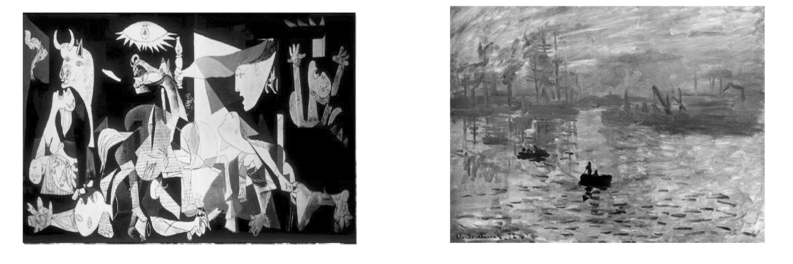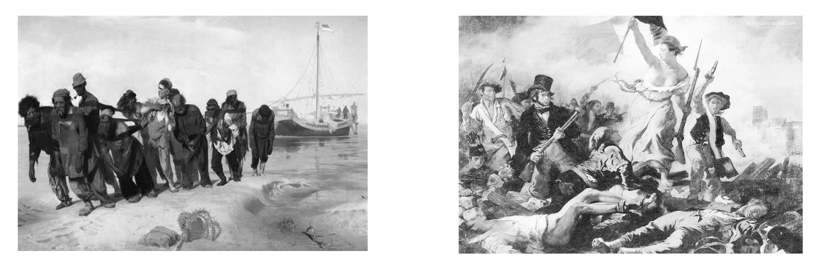
A．《格尔尼卡》 B．《日出·印象》C．《伏尔加河上的纤夫》 D．《自由引导人民》
10.对某-世界名画，有学者作了这样的赏析：一片朦胧的水上风光，云雾中涌出-轮光彩夺目的红日，海水被晨曦染成淡紫色，天空被各种色块晕染成微红，三只摇曳的小船在薄涂的色点中显得朦庞模糊，船主人影依稀可辨，l远处的工厂烟囱、大船上的吊车等若隐若现。据此并结合所学判断，该画派
①代表人物主要有莫奈、梵高、列宾等 ②将浪漫主义的综画艺术推向了高峰
③营造了一种光与色的生动明快的效果 ④推动了绘画技法上的一次重大革命
A．①③ B．②④ C．①④ D．③④
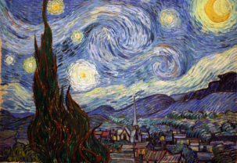
11.如图为梵高的绘画作品《星月夜》，对其所属流派风格描述最准确的是
A．采用变形和抽象表现手法
B．特别强调画面的整体统一
C．用主观感受塑造客观现象
D．展现普通人的生活和情感
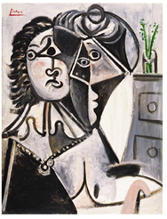
12.2013年7月，西班牙著名画家毕加索两幅作品亮相中国美术馆，（右图是展品之一《花瓶边的男人女人，半身像》）。不少观众都在毕加索面前败下阵来，直呼“看不懂”，觉得沮丧，摇着头离去。与之相似，下列西方艺术作品中观众最可能“看不懂”的是
A．达·芬奇的绘画《蒙娜丽莎》
B．莎士比亚的戏剧《哈姆雷特》
C．巴尔扎克的小说《人间喜剧》
D．贝克特的戏剧《等待戈多》
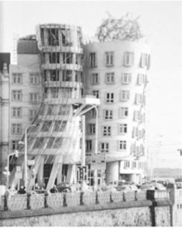
13.建筑是凝固的艺术。右图是位于捷克首都布拉格的一幢建筑，被称为“跳舞的房子”。与这一建筑艺术风格最为接近的美术作品是
A．《拾穗者》
B．《格尔尼卡》
C．《日出·印象》
D．《自由引导人民》
14.19世纪下半叶,柴可夫斯基的音乐作品深刻地反映了当时俄国知识分子对社会现实不满、愤慨、悲痛的内心情感,同时也表现出了他本人无奈的心境。这表明柴可夫斯基的作品具有
A．时代性 B．导向性 C．传承性 D．理想性
15.20世纪20年代，德国艺术团体“桥社”成立。“一切常规的或‘资产阶级'”的东西都在他们拒斥之列，取而代之的是对新的审美形式的恣意实验，碎裂、分散和混乱成为新的艺术基调。“桥社”所体现的艺术基调
A．反映西方社会出现精神危机 B．善于发掘人物内在的情感世界
C．体现科技革命下的社会现实 D．强调色彩的运用和整体的统一
16.在纪实影片《帝国的毁灭》中有如下片段：秘书打错了字或做错了其他什么事，希特勒总能宽大为怀；希特勒是一个素食主义者，是一个对狗有着深情厚谊的人。这些情节主要依据历史学家的著作和希特勒女秘书的回忆录设计拍摄。对影片创作合理的解释是
A．艺术作品一定要反映真实的历史 B．作者意在尽可能真实地反映历史
C．希特勒不愧为有教养、受人尊敬的领袖 D．作者企图颠覆人们对希特勒的固有印象

